**LE MERAVIGLIE DEL NEPAL E IL FESTIVAL DI HOLI**

**Dal 07 marzo al 16 marzo 2020**

**MILANO( 07 MARZO2020 ) - KATHMANDU ( 08 MARZO2020 ) pranzo incluso**

Partenza da Savona e citta’ limitrofe alla volta di Milano . Disbrigo delle formalita’ aeroportuali e imbarco per Kathmandu con Qatar Airways . Arrivare a Kathmandu è un'esperienza eccitante e memorabile, la veduta panoramica delle cime innevate della catena Himalayana si presenterà subito alla vostra vista. La capitale nepalese è situata in un'ampia vallata a 1340 mt di quota. All'aeroporto ci sarà il nostro staff ad attendervi.

Trasferimento e checkin in hotel. Pranzo a Thamel **POMERIGGIO VISITA SWAYMABHU** Visita a Swayambhunath, conosciuto come il Monkey Temple, luogo di culto sia per induisti che per buddhisti. Da qui potremo godere di una vista bellissima sulla città.Pernottamento in hotel.

**09 MARZO 2020 HOLI FESTIVAL Colazione – cena**

Dedicheremo la giornata al festeggiamento della festività dell’HOli nella Durbar Square e nella Kathmandu vecchia. Al pomeriggio continueremo i festeggiamenti nella Valle meridionale di Kathmandu a Kirtipur.

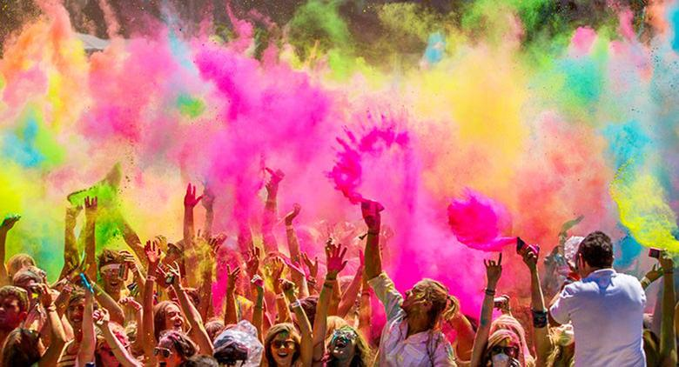

*avvisare i clienti di vestirsi con indumenti che potrebbero macchiarsi e poi potrebbero buttare e di attrezzarsi per proteggere le macchine fotografiche dall’acqua.

**KATHMANDU – CHITWAN 10.03.2020 Colazione pranzo cena**

Dopo la prima colazione, partenza con van per il parco nazionale di Chitwan (6/7 ore di viaggio). Dall'Himalaya scendere alle pianure di Terai è un viaggio lungo il fiume Narayani incastonato all'interno delle foreste di teak che caratterizzano la zona. All’arrivo previsto nel primo pomeriggio saremo accolti presso Maruni Sanctuary Lodge inizieremo le attività di safari[1].

**CHITWAN 11.03.2020 Colazione pranzo cena**

Giornata dedicata alle attività di safari. Canoe Ride / Giungla e Bird Watching / Village Walk

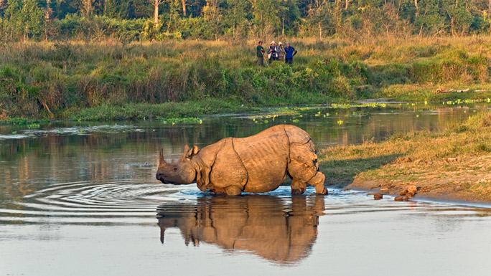

**CHITWAN - VISITA DI BANDIPUR 12.03.2020**

**Colazione – cena**

Dopo la colazione, partiamo in direzione Bandipur. Da questo villaggio nepalese tradizionale potremo osservare un meraviglioso tramonto con vista sull'Himalaya. È uno dei punti panoramici più belli di tutto il Nepal (possiamo osservare l’Annapurna, Dhaulagiri, Ganesh, Langtang), nonché una cittadina interessante per conoscere da vicino la cultura Newari. Avremo il tempo per visitare il villaggio ed effettuare camminate sulla collina.

**BANDIPUR - BHAKTAPUR - CHANGU NARAYAN 13.03.2020**

**Colazione – cena**

Colazione in hotel e trasferimento a Bhaktapur (5 ore circa). Visita di Bhaktapur e Changu Narayan. Le meraviglie architettoniche di Bhaktapur sono oggi segnate dal terribile terremoto che ha colpito questa zona nell’aprile del 2015 ma questo non ha distrutto il fascino della cittadina. Il centro storico si sviluppa intorno alla Durbar Square ed è un sito archeologico a cielo aperto. Qui si può ammirare il famoso palazzo con 55 finestre costruito nel 1754, il Sunko Dhoka ed incantevoli templi induisti. Conclusa la visita di Bhaktapur, cammineremo fino al borgo di Changu Narayan, attraverso piccolivillaggi e campi coltivati. Changu è il più antico e venerato tempio di Vishnu in Nepal. Si trova in cima a una collina, a nord di Bhaktapur, nell’angolo nord orientale della valle di Kathmandu. Il tempio è un grande cortile in mezzo a un piccolo villaggio di case Newari, e la sua posizione sulla collina regala una vista bellissima della valle sottostante. Anche se i non induisti non possono entrare nel tempio principale, possono comunque entrare nel giardino per vedere il legno intarsiato e il lavori in pietra che qui si trovano. Il tempio risale al IV secolo: circa 100 anni dopo la sua fondazione nell’anno 464, il re Manadeva salì al trono del regno Licchavi e scelse di far costruire sulla cima della collina il famoso pilastro che ospita la più antica iscrizione trovata nella valle. Nel corso della storia, il tempio è stato più volte restaurato e abbellito dai re Licchavi e Malla, in seguito agli incendi e terremoti che lo avevano danneggiato. Il tempio di adesso ha un design e una struttura che risalgono al XVI e XVII secolo. . Ci spostiamo quindi verso Nagarkot, luogo ideale per avere ottime viste sulle montagne, dove giungeremo per goderci un bellissimo tramonto.

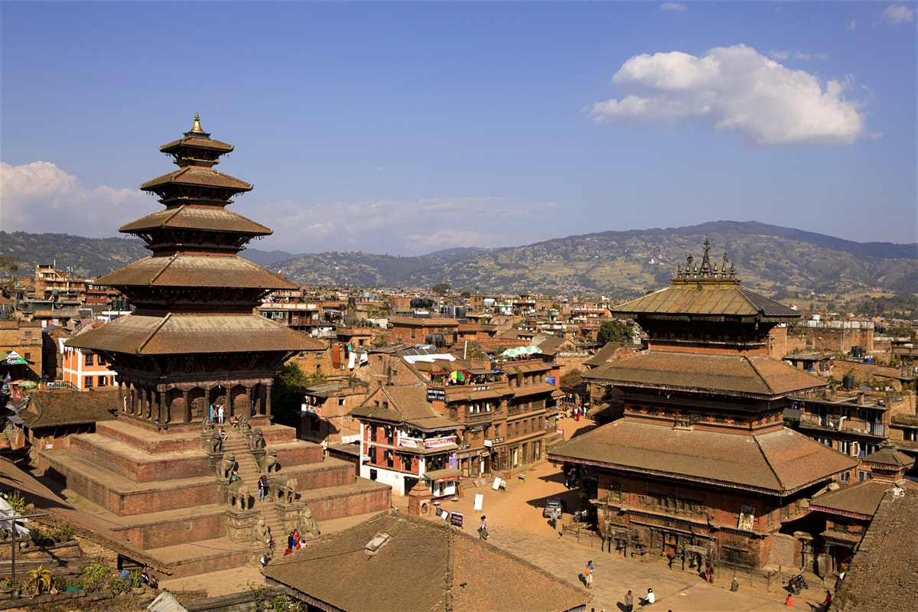

**VISITA DI PATAN E DEL MONASTERO DI KIRTIPUR 14.03.2020 colazione - cena**

Dopo la colazione, trasferimento verso la Valle meridionale di Kathmandu. Visita del villaggio di Kirtipur ed del monastero. Ci sposteremo poi a Patan, anche conosciuta come Lalitpur, una delle maggiori città del Nepal e la più antica tra le città reali nella valle di Kathmandu, che si ritiene sia stata fondata nel III secolo a.C. Nella Durbar square potremo ammirare l’area monumentale della città, riconosciuta come patrimonio dell’umanità. Qui si trovano alcuni spettacolari templi, risalenti all'epoca delle antiche città imperiali, tra cui il palazzo del re e il tempio dedicato al Dio Hindù, Krishna Mandir, costruito interamente in pietra con al suo interno sculture rare. Tardo pomeriggio a disposizione per gli ultimi acquisti prima della partenza

**RIENTRO IN ITALIA 15.03.2020 – ARRIVO 16.03.20**

**Colazione – pranzo**

Colazione in hotel.

Visita di Boudhanilkantha e Kopan.

Boudhanilkantha: Si tratta di uno dei più suggestivi luoghi sacri dedicato a Vishnu, omaggiato ogni mattina dai fedeli, soprattutto donne, che si recano qui per pregare e per portare delle offerte. Nel recinto sacro possono entrare solo gli induisti, i curiosi invece restano dietro una staccionata.  
Esiste una leggenda legata a questo posto. Tale leggenda narra che nella valle di Kathmandu c’era un’area dove cresceva un riso particolarmente rigoglioso. La gente del posto, incuriosita, scavando in questo punto ha scoperto e ha riportato alla luce la grande statua dedicata a Vishnu che giace su un letto di serpenti e che oggi vediamo sul laghetto. La statua, lunga 5 metri, si pensa sia stata costruita intorno al VIII secolo e rappresenta Vishnu che tiene tra le mani i quattro simboli che lo caratterizzano: la conchiglia, il chakra, la mazza e il fiore di loto che, secondo la religione induista, sarebbe nato dall’ombelico di Vishnu e da questo fiore a sua volta sarebbe nato Brahma, creatore del mondo. Ci sposteremo poi verso il nord della Valle di Kathmandu dove visiteremo il vivo monastero di Kopan. Trasferimento in aeroporto 3 ore prima del volo intercontinentale.

7 COLAZIONI INCLUSE - 4 PRANZI - 6 CENE

|  |
| --- |
| **LA QUOTA INCLUDE** |
| **trasporti**  **-**tutti i trasferimenti da/per aeroporto  - volo andata e ritorno in economy class con bagaglio da stiva di 23 kg  - trasferimenti privati per l’inter durata del tour  **pernottamenti & pasti** come da riquadro  **guide e visite**  -guida parlante italiano per l’intera durata del tour  -tutte le entrate nei luoghi di interesse culturale come da itinerario  - assicurazione medico bagaglio ( 200.000 di copertura sanitaria ) |
| **la quota non include** |
| **\*visto nepalese (25 usd) da pagare in loco**  **\*visite /attività/ escursioni non incluse in itinerario**  **\*bibite**  **\*pasti se non specificato diversamente**  **\*mance e donazioni**  **\*tutto ciò non specificato in “la quota include”** |

**QUOTA DI PARTECIPAZIONE : 2280.00 €**

**Assicurazione annullamento facoltativa : 120.00 €**

Acconto all’iscrizione di 500.00 € -- iscrizioni entro il 31 dicembre 2019

**TOUR CONFERMATO AL RAGGIUNGIMENTO DI 12 PERSONE**

1. L’ordine delle attività può variare in funzione dell’orario di arrivo. Il pacchetto comprende: Safari a piedi, safari in jeep, visite ai centri di conservazione di flora e fauna del parco, spettacolo culturale, giro in canoa, bird watching.

   **Il tour operator non suggerisce ai propri viaggiatori di effettuare il safari in elefante poichè non considera eticamente corretto lo sfruttamento e la violenza sugli animali. Eventuali richieste in questo senso andranno gestite direttamente al parco, come attività extra da pagarsi in loco. Le attività di safari in jeep potrebbe essere modificata e sostituita dal safari a piedi durante il periodo monsonico per via del pantano. Sono le guide del parco a valutare le condizioni e le attività verranno cambiate a seconda delle condizioni meteo.**